GTS211Ｂ－Ｎ－１６齿轮转速传感器
GTS齿轮速度传感器是一种先进的速度传感器，用于非接触检测旋转体转速，
测量范围是1转~20000转/分钟，输出的方波信号可以直接和TTL、CMOS等
电路接口、构成转速测量/控制系统.
GTS产品采用圆管防水型结构，具有防水、防尘、防油污的优点，能在恶劣环境中可靠工作，特别适用于工业控制和军事项目。
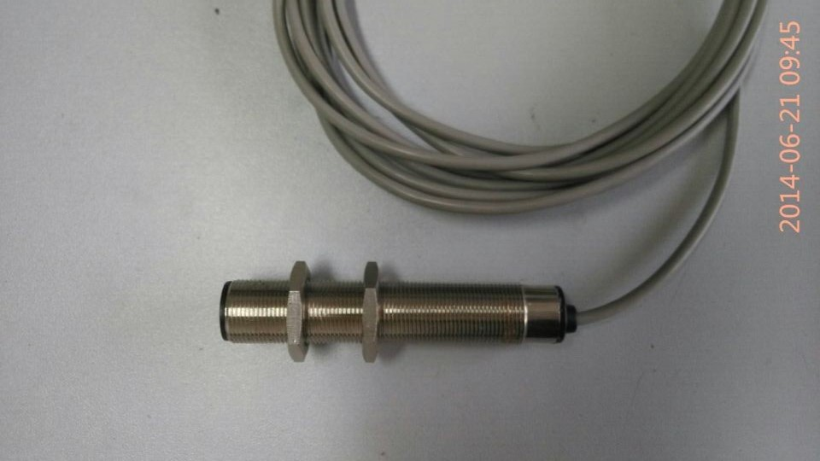
一、基础技术性能
1、额定检测距离：2mm
2、检测频响：1Hz~10KHz
3、测速范围：1~20000rpm（与合适的齿轮配套）
4、有工作电压极性保护和输出短路保护
5、工作温度-20~75℃
二、电气性能
1、工作电压：12~30VDC
2、静态功耗电流：≤30mA
3、最大输出电流：50mA
4、输出低电平电压：≤0.5VDC
5、上升沿时间：≤2us
6、下降沿时间：≤2us
7、输出方式：NPN集电极开路输出（OC），方波、占空比50±20%
三、检测齿轮
1、模数：m≥1
2、齿轮厚度：≥4mm
3、齿形：渐开线或梯形直齿
4、齿轮材料：导磁材料（如45#钢）

